Android Studio Gradle技术

|  |  |  |
| --- | --- | --- |
| 版本号 | 描述 | 日期(更新日期)/更新人 |
| 1.0 | Android Studio Gradle技术 | 2018/09/12 刘志保 |
|  |  |  |
| Github地址 | https://github.com/MMLoveMeMM/ [AngryPandaGradle](https://github.com/MMLoveMeMM/AngryPandaGradle) | |
| 单元测试参考标准 | 美团公司:https://tech.meituan.com/Android_unit_test.html | |

由于需要研究单元测试和插桩,需要特别利用Gradle来处理这些在打包之前需要做一些额外的操作.

预备知识:

<a> : groovy 学习[https://blog.csdn.net/zhaoyanjun6/article/details/70313790]

先看看Gradle插件开发环境过程.

<1> : 新建一个Android工程,比如取名AngryPandaGradle;

<2> : 新建工程后,再新建一个Module项,选择Android Library:

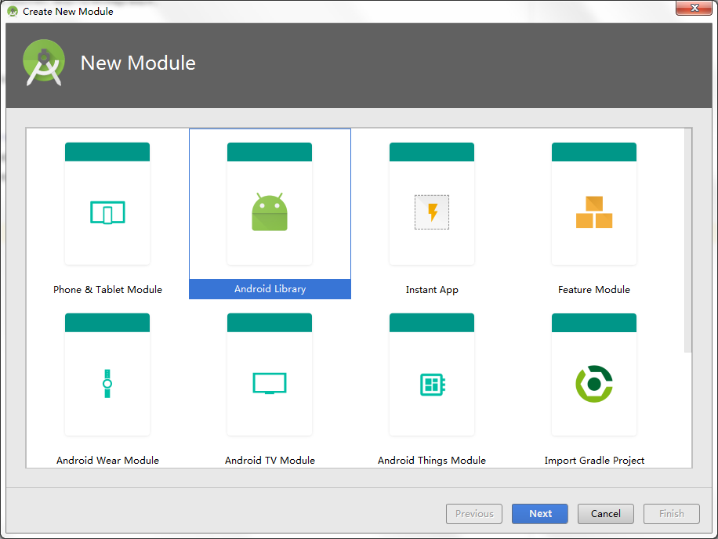

我随便取名:unitplugin,如下:

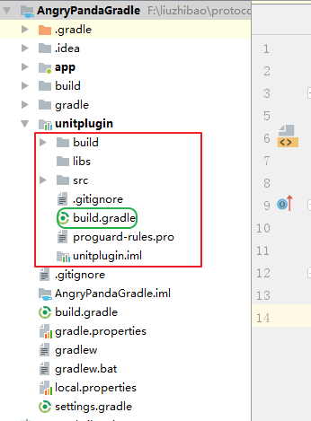

把上面红色框内的文件全部手动删除,只留下build.gradle文件.删除后如下:

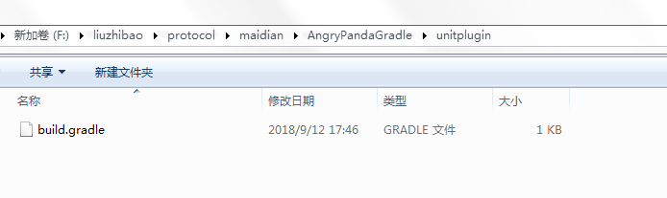

工程如下:

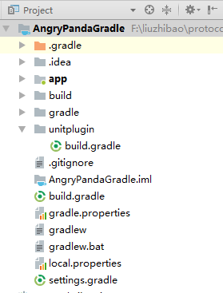

<3> : 然后手动增加目录和相关开发文件,如下:

[路径和文件都是手动生成,其中groovy路径下的可以根据自己工程的需要新建包名和插件文件,其他的路径和文件必须保持一致]

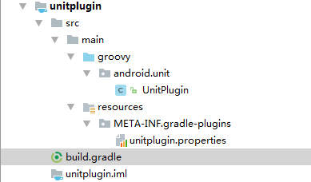

Unitplugin.properties:名是插件的名字,扩展名不能随便修改.内容如下:

**implementation-class**=**android.unit.UnitPlugin**

UnitPlugin.groovy文件内容,样例程序如下:

**package** android.unit  
  
**import** org.gradle.api.Plugin  
**import** org.gradle.api.Project  
  
**public class** UnitPlugin **implements** Plugin<Project> {  
 **void** apply(Project project) {  
 println **"hello this is unit test gradle plugin"** project.task(**'testTask'**) << {  
 println **"zhibao.liu start to excute unit test ..."** }  
 }  
}

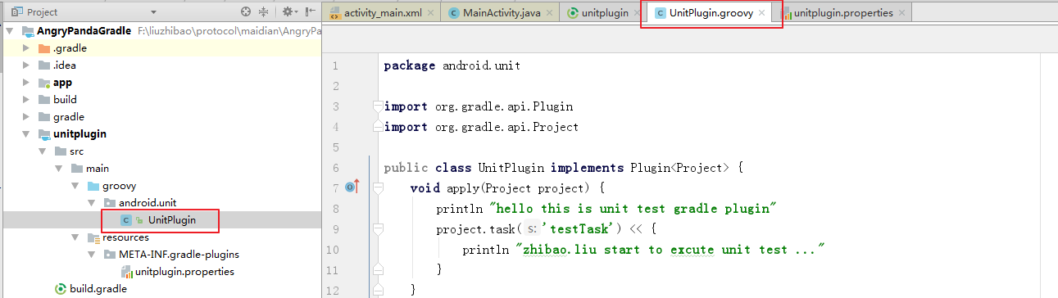

build.gradle文件内容:

apply **plugin**: **'groovy'**apply **plugin**: **'maven'**dependencies {  
 compile gradleApi()  
 compile localGroovy()  
}  
  
repositories {  
 mavenCentral()  
}  
  
*//设置maven deployer,这一段是发布plugin到工程根目录下release文件夹下面*uploadArchives {  
 repositories {  
 mavenDeployer {  
 *//设置插件的GAV参数* pom.groupId = **'android.unit'** pom.artifactId = **'unitplugin'** pom.version = 1.0  
 *//文件发布到下面目录* repository(**url**: uri(**'../release'**))  
 }  
 }  
}

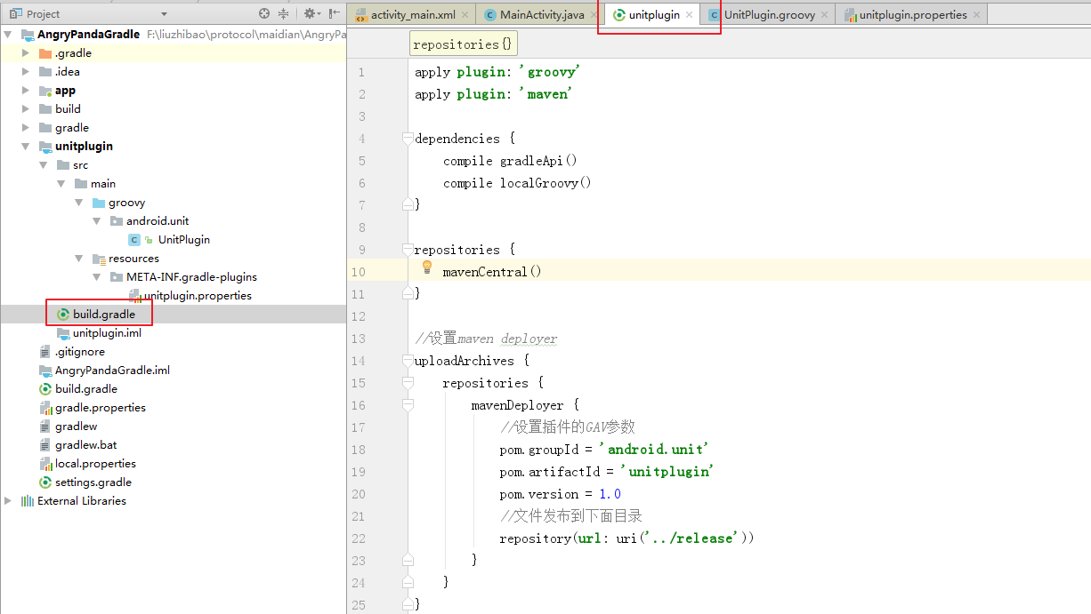

上面配置好了以后,gradle会自动扫描工程目录结构,gradle plugin插件工程基本上就配置好了.

<4> : gradle开发有gradle的编译方式,打开android studio右侧的gradle,如下图:

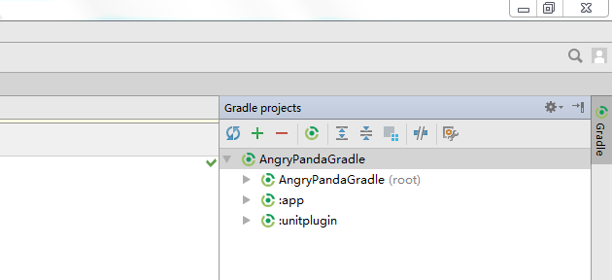

编译等菜单:

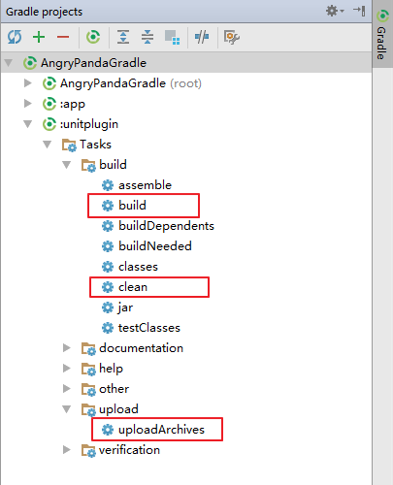

<5> : 开始编译,双击上面的build,就开始编译unitplugin插件,编译后如下:

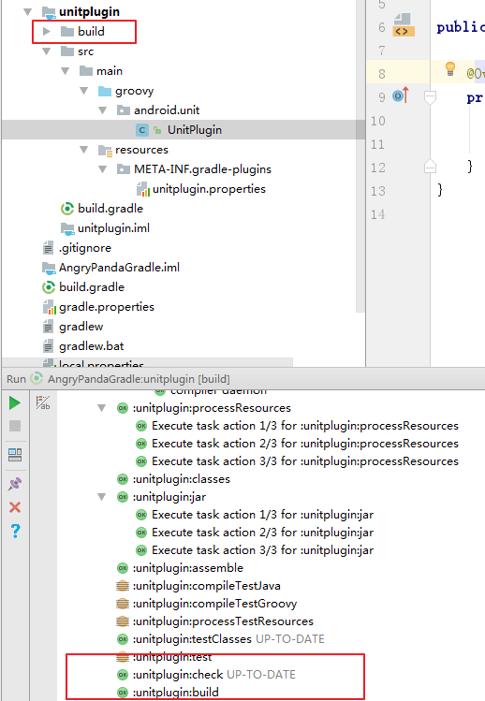

目录下生产build文件夹路径.

如果没有任何问题,就可以发布了,这里发布到本地路径下,双击uploadArchives菜单,发布后目录如下:

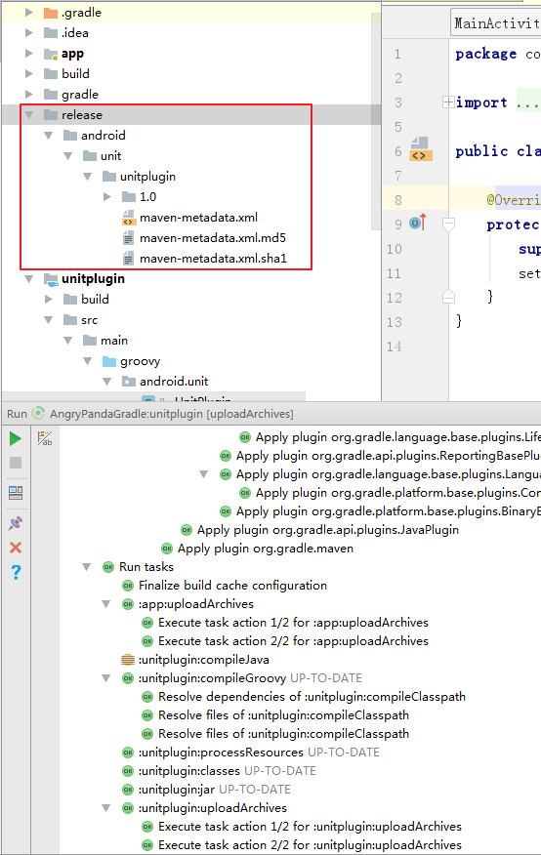

<6> : 上面gradle插件准备好了以后,就引入使用:

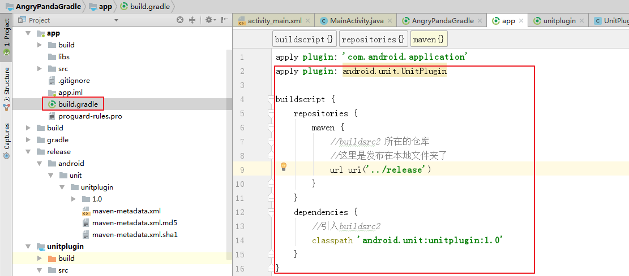

看看结果:

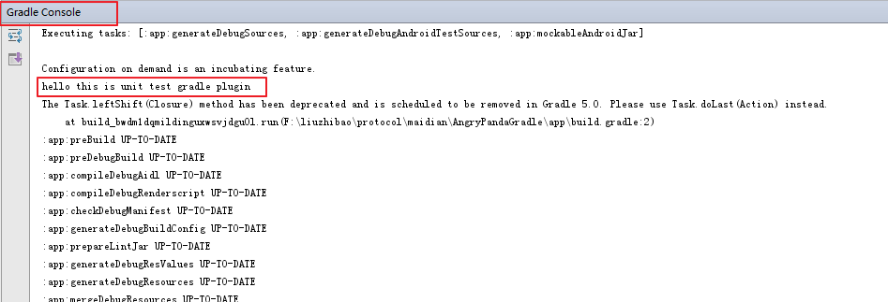

这样就表示插件引入成功.但是这里并没有启动插件中的任务task

<7> : 那怎么运行插件中的testTask任务呢?,先配置gradle环境变量,Android Studio的gradle下载一般在C:\Users\Administrator\.gradle\wrapper\dists\gradle-4.1-all\bzyivzo6n839fup2jbap0tjew\gradle-4.1\bin,用户的目录下,我这里已经使用gradle-4.1的版本了,所以就用这个版本的下的bin文件[也可以参考: https://blog.csdn.net/mr_su_9726/article/details/75246510].

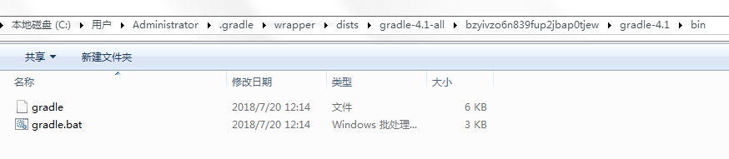

然后启动cmd.exe终端程序,并且将路径切换到上面的工程根目录下:

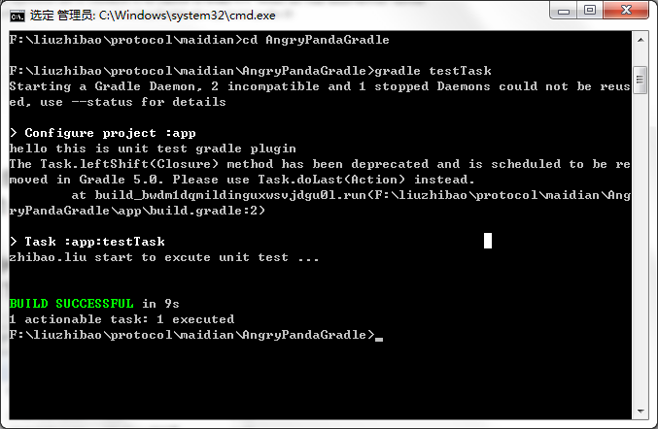

上面就有任务中打印:”zhibao.liu start to excute unit test”,即插件中任务被执行了

也可以执行: gradlew testTask,如果希望同时执行多个任务,每个任务之间用空格隔开就可以了[后面看看gradle和gradlew之间的区别]